TP/Cours - Fonction comparaison

1. Définition
Un système électronique est dit non linéaire lorsque :
- la relation entre la tension de sortie et la tension d’entrée n’est pas de la forme $u_{s}=A´u_{e}$.
- la tension de sortie n’est plus sinusoïdale alors que la tension d’entrée l’est.

2. Comparateur à base d’ADI (Amplificateur Linéaire Intégré)

Liste du matériel
- une alimentation +/- 15V et variable de –10V à +10V
- un ADI TL071 ou TL081
- 1 plaque d’essai
- R : 10kΩ ; 4,7kΩ ; 2,2kΩ
- 1 potentiomètre de 10kΩ
- 1 diode Zener 4,7V ou 5,1V
- 2 multimètres
- 1 circuit logique TTL 7400 ou CMOS 4011 (4 portes NON-ET à 2 entrées )

2.1 Comparateur à 1 seuil
On supposera dans toutes les expériences que V_{sat+} = 13 V et V_{sat-} = -13 V.

Montage 1  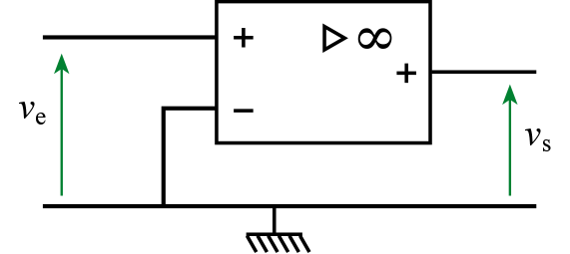 | Réaliser le montage. Ne pas oublier l’alimentation +/- 15V de l’ADI. Rajouter 2 multimètres pour lire v_{e} et v_{s}.  Rappel : ne jamais lire la tension v_{e} sur l’alimentation, mais sur le voltmètre. | 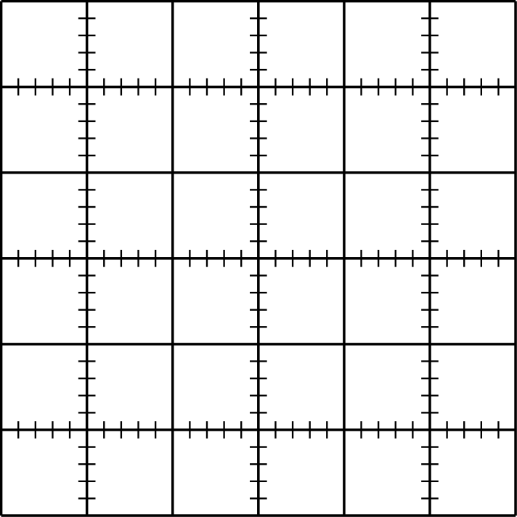
Quelle observation va nous permettre d’affirmer que l’ADI va fonctionner en commutation ?
Faire varier v_{e} d’environ –10V à +10 V et observer v_{s}.
Exprimer la fonction de transfert du montage (v_{s} en fonction de v_{e}) et la représenter graphiquement.

Montage 2

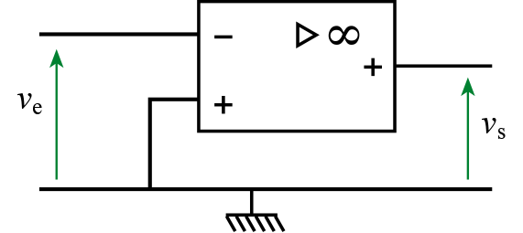
Faire varier v_{e} d’environ –10V à +10 V et observer v_{s}.
Exprimer la fonction de transfert du montage (v_{s} en fonction de v_{e}) et la représenter graphiquement.

Montage 3 : comparateur non inverseur
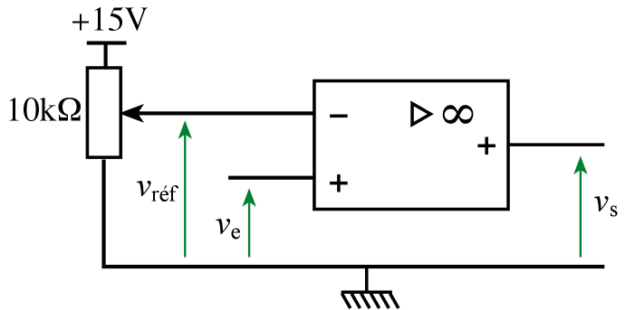
Faire varier v_{e} d’environ –10V à +10 V et observer v_{s} pour v_{ref} égale à 2 V, 6 V puis –4 V.
Exprimer de façon générale la fonction de transfert du montage (v_{s} en fonction de v_{e} et v_{ref}) et la représenter graphiquement.

Exercice 1  Tracer le chronogramme de v_{s}.  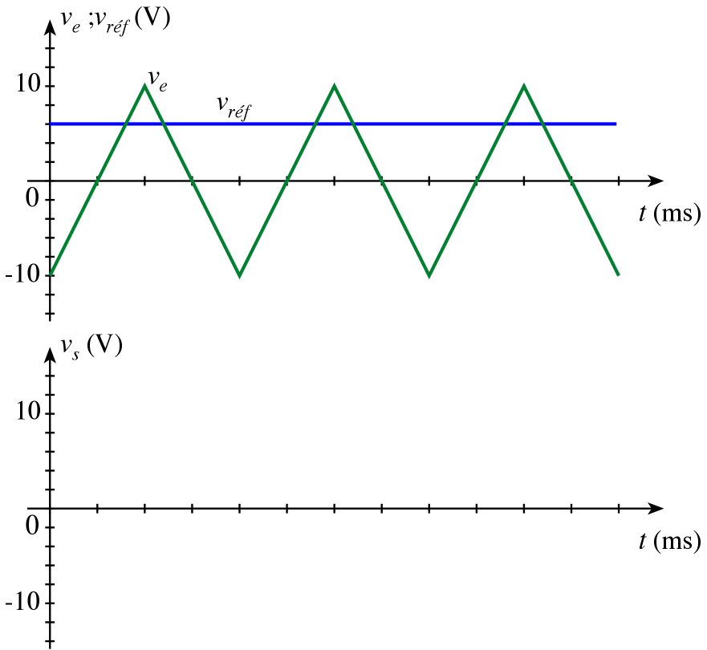 | 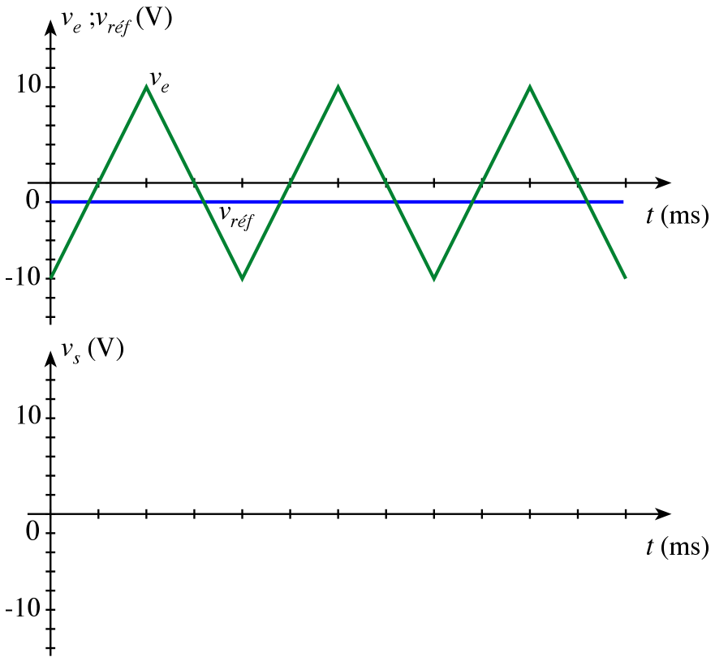

Exercice 2 : comparateur inverseur
Sur le même principe que le montage 3, proposer un schéma d’un comparateur inverseur avec une tension de comparaison (v_{réf}) réglable.
Tracer sa fonction de transfert.

Montage 4
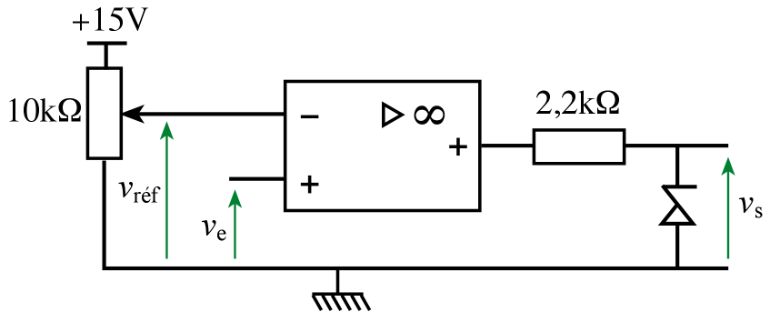v_{ref} = 5 V
Le montage en sortie de l’ADI est très utile pour rendre une comparaison de signaux analogiques compatible avec les composants logiques TTL (0 – 5V).

Faire varier v_{e} d’environ –10V à +10 V et observer v_{s} pour v_{ref} égale à 4 V.

Exprimer la fonction de transfert du montage (v_{s} en fonction de v_{e} et v_{ref}) et la représenter graphiquement.

Exercice 3  Tracer le chronogramme de v_{s}. | 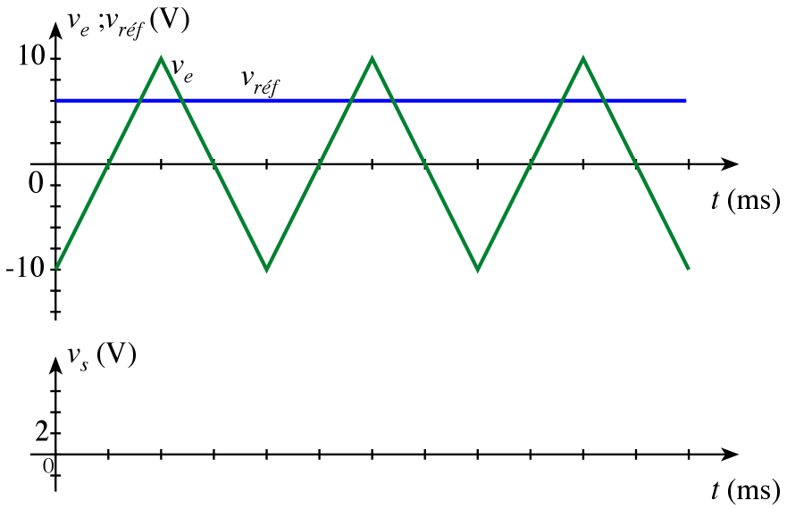

2.2 Comparateur à 2 seuils (à hystérésis ou trigger de Schmitt)

Montage 5  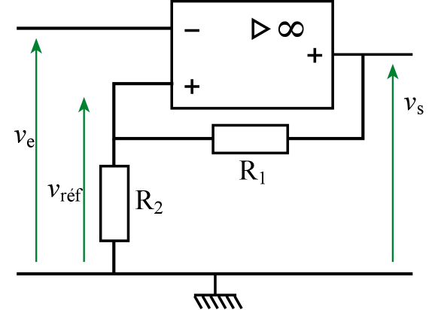 | R₁ = 10 kΩ  R₂ = 4,7 kΩ | 

Exprimer v_{ref} en fonction de v_{s}, R₁ et R₂. Quel montage reconnaissait vous ? Calculer les 2 valeurs possibles de v_{réf}.

Faire varier v_{e} en partant d’environ –10V à +10 V puis de +10 V à –10 V et observer v_{s}.

Représenter graphiquement la fonction de transfert du montage (v_{s} en fonction de v_{e} – commencer au crayon).

Expliquer le fonctionnement du montage.

Pourquoi parle-t-on d’hystérésis ?

Exercice 4  Tracer les chronogrammes de v_{s} et v_{réf}. | 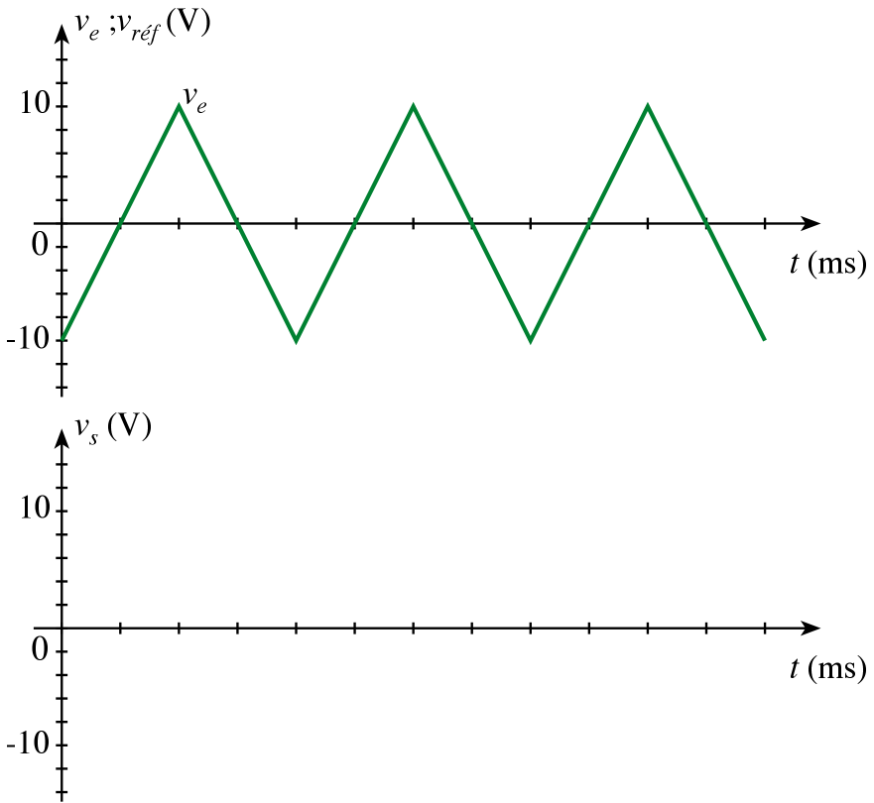

3. Comparateur à porte logique

3.1 Réalisation d’un inverseur logique

Le circuit logique mis à votre disposition contient 4 portes non-et. Montrer comment on peut obtenir un inverseur logique à partir d’une porte non-et. Ecrire la table de vérité pour les 3 fonctions logiques.

inverseur logique  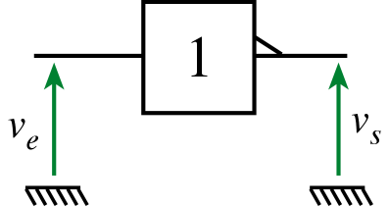 | porte non-et  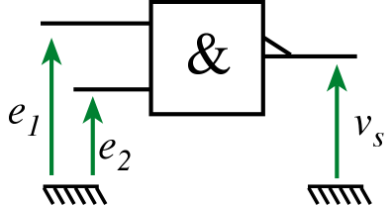 | inverseur à partir d’une porte non-et
  e | s
  0
  1
  e₁ | e₁ | s
  0 | 0
  1

Travail
Chercher la fiche technique (data sheet) de votre circuit logique et reproduire son schéma de branchement

Montage 6

En utilisant une des portes non-et du circuit intégré, réaliser un inverseur logique.

Attention : le circuit logique s’alimente entre 0 V et 5 V.

Faire varier v_{e} de 0 à 5 V et observer v_{s}.

Tracer la fonction de transfert.

Information
Si la comparaison doit se faire à haute fréquence, un amplificateur linéaire intégré (ADI) n’est plus adapté. En effet, la vitesse de basculement de la tension de sortie v_{s} est limitée à quelques dizaines de kilohertz, ce qui n’est pas le cas des circuits logiques.
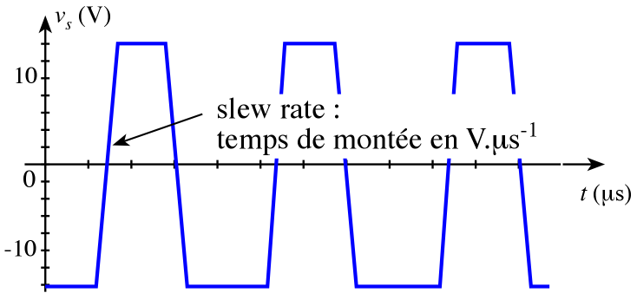
3.2 Comparateur à 2 seuils à circuit logique

Montage 7
En utilisant deux des portes non-et du circuit intégré, réaliser le montage suivant.
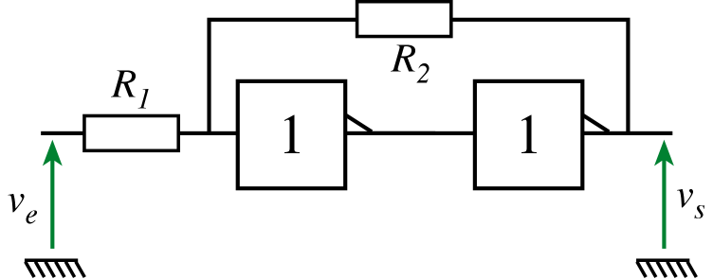 | R₁ = 4,7 kΩ  R₂ = 10 kΩ
Faire varier v_{e} de 0 à 5 V puis de 5 V à 0 V et observer v_{s}.

Tracer la fonction de transfert.
Vérifier que le basculement s’effectue :
- dans le sens montant à $v_{e}=\frac{V_{\text{DD}}}{2}\text{.}\frac{R_{1}+R_{2}}{R_{2}}$
- dans le sens décroissant à $v_{e}=\frac{V_{\text{DD}}}{2}\text{.}\frac{R_{1}+R_{2}}{R_{2}}−V_{\text{DD}}\text{.}\frac{R_{1}}{R_{2}}$
où V_{DD} est la tension d’alimentation du circuit.

